Урок русской литературы в 11 классе на тему: «Сергей Есенин – чудо поэзии, гордость страны»

Цель урока:
познакомить учащихся с особенностями творчества поэта С.А.Есенина; с основными направлениями лирики поэта; показать народность творчества С.А. Есенина.

Задача урока: Определить основные темы лирики Есенина.

Оформление и оборудование: портрет С.Есенина, ноутбук, проектор, компьютерный диск с презентацией , выставка книг поэта.

ХОД УРОКА
Здравствуйте, дорогие ребята! Сегодня наш урок , посвящен творчеству поэта Серебряного века - Сергею Александровичу Есенину.
У Андрея Вознесенского есть стихотворение «Живите не в пространстве, а во времени…». Сергей Есенин живёт во времени. Этот гениальный поэт всегда современен. Его стихи кровно близки нам, нашему времени.
На улице время осеннее.
Веселье умолкло в бору.
И снова я томик Есенина
С волнением в руки беру

звучит песня «Клён, ты мой опавший…»

Учитель: . Сейчас вы прослушали замечательную задушевную песню. Наш разговор о поэте мы не случайно начали с этой лирической, задушевной песни. Как нежное песенное слово звучат почти все стихи поэта. Естественна и органична в них связь слов и музыки. Порой даже трудно сказать, чего больше
Учитель: - Итак, Сергей Есенин… А. Толстой говорил: «Его поэзия есть как бы разбрасывание обеими пригоршнями сокровищ его души». Как понимаете это высказывание А. Толстого о Есенине?
Ученик:-Мы будем говорить об очень добром человеке и об очень добрых , искренних стихах поэта.
Учитель: - О многом говорит лицо человека. Всмотримся в портрет Есенина. На нас смотрит светловолосый юноша, смотрит нежно и ласково. Так умеют смотреть только любящие люди, настоящие друзья.
Ученики: - Смотришь на портрет и думаешь: у этого человека не должно было быть врагов.
- Лицо открытое, чистый взгляд. К Есенину, наверное, тянулись люди.
- Мечтательный человек.
Учитель: - Все правы! Нельзя не согласиться с вашими характеристиками Есенину.
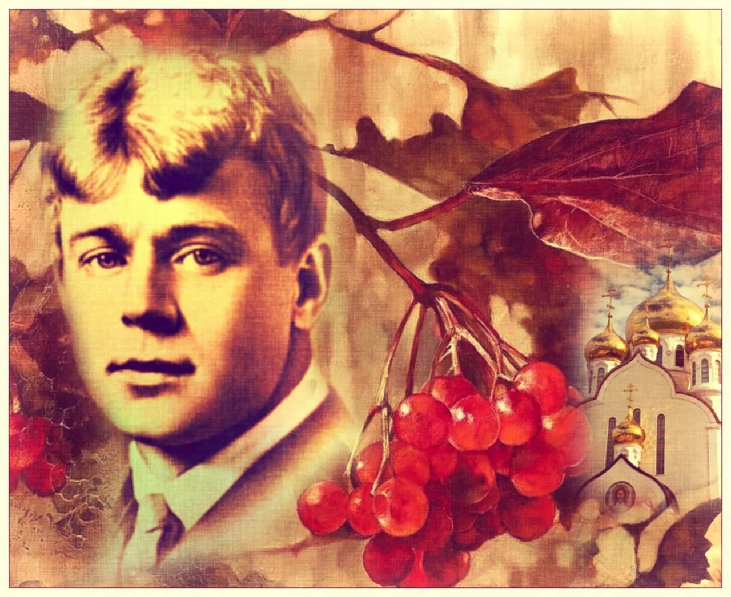

Эпиграф к уроку: «Сергей Есенин не столько человек, сколько орган, созданный природой исключительно для поэзии, для выражения неисчерпаемой «печали полей», любви ко всему живому в мире и милосердия, которое – более всего иного – заслужено человеком».
Максим Горький

Учитель: . Прочтите эпиграф. Какова основная мысль данного высказывания? (Ответы учеников)
– А как слова Горького соотносятся с темой урока? «Сергей Есенин – чудо поэзии, гордость страны»
Сергей Есенин – это поэт, в творчестве которого воспета Россия, её сердце – деревня, родные, близкие с детства ему леса и поля, «страна берёзового ситца». Всего себя он отдал людям:
Быть поэтом – это значит то же,
Если правды жизни не нарушить,
Рубцевать себя по нежной коже,
Кровью чувств ласкать чужие души.
– Так ли это – выясним в течение работы на уроке.
Познакомимся с его автобиографией, которую он написал незадолго до смерти, в октябре 1925 года.(Сообщение учеников по статье «О себе».Презентация – 5 мин.)
Есенин за свою очень короткую жизнь (слайд 4) (21 сентября 1895 года – 28 декабря 1925 года) оставил литературное наследие, которое содержит ещё много загадок. В самом звучании его фамилии есть что-то природное, лесное, весеннее – и никаких псевдонимов, столь популярных в его время, не понадобилось.
Есенин – единственный среди русских великих лириков поэт, в творчестве которого невозможно выделить стихи о родине в особый раздел. Всё, написанное им, проникнуто «чувством родины». Презентация , слайд ) Как писал сам поэт: «Чувство родины – основное в моём творчестве». Обратите внимание, не «тема», а «чувство». Наверное, именно поэтому родное константиновское небо представляется поэту в знаменитом стихотворении «Небо – как колокол» – гигантским вселенским колоколом, а месяц в небесной ночной синеве – звонким его языком!!! Откуда такая интимность к родине? (Презентация слайд ) Нам поможет ответить на этот вопрос стихотворение «В хате».(Ученик читает стихотворение)
Анализируют ученики. Это стихотворение стало событием в русской поэзии. Здесь нет ярких красок, вычурных образов, всё очень обыденно, достоверно, непоэтично – какие-то тараканы…Но всё же оно притягивает своей наблюдательностью, меткостью зарисовки, задушевностью интонации. Поэзия обыденности удивляет, ведь до Есенина крестьянский быт был лишь объектом сострадания.
– Послушаем ещё одно стихотворение Есенина (Презентация , слайд )
(СТИХОТВОРЕНИЕ ЧИТАЕТ С.Безруков)
«Гой ты, Русь, моя родная!..» Гой ты, Русь, моя родная!
Хаты – в ризах образа…
Не видать конца и края,
Только синь сосёт глаза.
Как захожий богомолец,
Я смотрю твои поля,
А у низеньких околиц
Звонко чахнут тополя.
Пахнет яблоком и мёдом
По церквам твой кроткий Спас.
И гудит за косогором
На лугах весёлый пляс.
Побегу по мятой стёжке
На приволь зелёных лех,
Мне навстречу, как серёжки,
Прозвенит девичий смех.
Если крикнет рать святая:
«Кинь ты Русь, живи в раю!»
Я скажу: «Не надо рая!
Дайте родину мою!»
Ученик В стихотворении «Гой ты, Русь, моя родная» настроение поэта на протяжении всего повествования не меняется. Восторженность, гордость, обожание – в начале и то же в конце. «Гой ты, Русь, моя родная» в эту фразу поэт вложил все свои чувства, которые он питает к России: гордость, бесконечное восхищение, глубокую любовь… Это стихотворение также наполнено звуками и запахами природы. Есенин прислушивался и слышал природу России: «А у низеньких околиц звонко чахнут тополя». Автор относится к природе, как к живому существу, прекрасному и беззащитному. Читая его стихотворение, перед глазами сразу возникают картинки, и ты невольно представляешь себе все: бесконечное поле, тополя, хаты…
Каждая строчка предстает отдельным пазлом, соединив который, можно без труда увидеть полную картину русской деревни. Природа у поэта многоцветна. Цветные тона усиливают ощущение необъятности просторов России: «Не видать конца и края /Только синь сосет глаза». В стихотворении автор обращается к любимой родине, к России. Он преклоняется перед ней, «как захожий богомолец». Стихотворение «Гой ты, Русь, моя родная» – чувственное, откровенное признание автора в любви родной стране.
Учитель: Мы можем смело утверждать, что мировосприятие Есенина складывалось под влиянием русской природы. Природа и родина для поэта не просто однокоренные слова, это неразрывные понятия.
(Звучит песня «Отговорила роща золотая» в исполнении заслуженной артистки России Надежды Кадышевой, перед звучанием песни учащимся раздаются листы для игры «Нарисуй под музыку свое настроение»)
У русской природы Есенин позаимствовал и многие краски своей поэзии. Цвет играл большую роль в творчестве поэта. Особенно встречаются синий и голубой цвета, они – цвета земной атмосферы, воды. Синий цвет для поэта – цвет покоя и тишины. («Синий вечер», «Синий сумрак»)
Голубой цвет- ощущение радости, широты, простора. («Голубая Русь», «Голубая звезда», « Май мой синий! Июнь голубой!»
Алый цвет – символизирует в поэзии Есенина девственную чистоту, непорочность. «Выткался на озере алый свет зари» , «Есть тоск4а веселья в алостях зари…»)
Розовый цвет выражает в поэзии Есенина незабываемую картину настроения (« Проскакал на розовом коне…»,
« На закат ты розовый похожа…»)
Давайте рассмотрим, как Есенин изображает природу?
Анализируя произведения Есенина, обратите внимание на тропы и приёмы, звукопись, используемые автором для изображения природы. Работа по группам
- 1 группа анализирует стихотворение «Сыплет черёмуха снегом…»
- анализирует стихотворение «Край ты мой заброшенный…»
- 2 группа анализирует стихотворение «Край любимый! Сердцу снятся…
группа анализирует стихотворение «Чёрная, потом пропахшая выть…»
- 3 группа анализирует стихотворение «Запели тёсаные дроги…»
- группа анализирует стихотворение «О красном вечере задумалась дорога»
Учитель: Сегодня анализ лирических произведений проведём необычно. Опираясь на произведения, мы с вами будем подтверждать или опровергать высказывания литературоведов, в которых говорится о творчестве Есенина.
Литератор (Презентация слайд ) (Корнелий Люцианович ) К.Л. Зелинский писал: «Скромная пленительная природа средней полосы России воспета Есениным с глубокой и трепетной любовью, словно живое существо. Недаром она показана не созерцательно, а в действии». Согласны ли вы с тем, что Есенин описывает природу, словно «живое существо»? (доказывают, опираясь на произведения)
- «Сыплет черёмуха снегом»; «… никнут шёлковые травы» – олицетворение.
- «Курит облаком болото» – метафора.
- «Избы забоченились» – олицетворение; «как метель черёмуха машет рукавом» – сравнение.
- «К сердцу вечерняя льнёт благодать; глухо баюкают хлюпь камыши» – олицетворение.
- «Запели тёсаные дроги … бегут равнины и кусты» – олицетворение.
- «О красном вечере задумалась дорога… осенний холод ласково и кротко крадется мглой к овсяному двору»; «нежно охает ячменная солом»
Вывод: для того чтобы оживить природу, автор использует олицетворение, метафоры, сравнения.
Литературовед (Презентация, слайд ) (Исаак Станиславович) И. Эвентов замечает: «Природа в стихах Есенина – звенящая, шумная, поэтому особенно часто обращается поэт к приёмам звукового подражания…». Согласны ли вы с тем, что природа в стихах Есенина – «звенящая, шумная»? Если да, то какими выразительными средствами создаются «звоны» и «шумы» в его стихах? (доказывают, опираясь на произведения)
- Сыплет, никнут, ой вы, луга и дубравы, – я одурманен весной. (глаголы, обращение)
- В зеленях твоих стозвонных (аллитерация)
- В окна бьют без промаха вороны крылом; нашептал ковыль.
- Льнёт благодать, глухо баюкают хлюпь; тихо слушают сказ.
- Бегут от овсяного ветерка; звенят родные степи.
- Ветер о ком-то шепчет; изба жуёт; дорога узорит; нежно охает.
Вывод: природа в стихах Есенина звенящая, шумная, благодаря обилию глаголов, использованию аллитерации.
Литературовед (Презентация , слайд ) (Корнелий Люцианович ) К.Л.Зелинский заметил, что в стихах Есенина «Русь с её красками, запахами движется перед нами, как большой обжитой мир, родина, данная человеку для жизни. Всё здесь мило поэту. Строй сравнений, образов, метафор, всех словесных средств взят из родной крестьянской жизни, родной и понятной». Согласны ли вы с тем, что родина в ранних стихах Есенина «движется перед нами, как большой обжитой мир»?
- Я одурманен весной (метафора); зыбистым бегом (эпитет). Не зыбкий, а зыбистый диалект.
- В небесном коромысле; (слова из крестьянской лексики)
- Сенокос некошеный;
- Потом пропахшая выть; в синюю гать; на кукане реки. Диалект.
- Тесаные дроги; просторечие
- Сверкает по повети; диалект. сгинувшем в ночи. разговорный стиль
Вывод: любовь к родине передаётся с помощью лексических средств, хорошо знакомых автору с детства, то есть диалектизмов, просторечий.
(Александр Александрович) (слайд 10) А.А.Козловский утверждает, что «за бросающейся в глаза красочностью и многозвучностью» ранней лирики Есенина «всегда виднеется нечто грустное и печальное. За мироощущением радостного приятия земного бытия чуть сквозит, чуть брезжит, но обязательно присутствует некая тайна – тайна краткости, конечности человеческой жизни, хрупкости человеческого счастья. В самых, казалось бы, радостных стихах где-то глубоко внутри затаивается боль. А это, в свою очередь, обостряет восприятие красоты жизни, высочайшей, непреходящей ценности человеческого счастья». Согласны ли вы с этим высказыванием? (доказывают, опираясь на произведения)
- Тайные вести; зыбистым бегом.
- С тихой тайной для кого-то затаил я в сердце мысли; я пришёл на эту землю, чтоб скорей её покинуть.
- Лес да монастырь
- Грустная песня, ты – русская боль.
- Опять часовни на дороге и поминальные кресты; опять я теплой грустью болен; люблю до радости и боли.
- Кому-то пятками уже не мять по рощам щербленный лист и золото травы
Вывод: чтение стихов Есенина вызывают грусть, так как они полны печали, которая передаётся благодаря словам, лексическое значение которых наполнено грустью, печалью, тоской.
– А теперь, ребята, вам нетрудно будет ответить на проблемный вопрос, поставленный в начале урока. Так почему же Сергея Есенина называют национальным поэтом?
(Вывод ученики пишут самостоятельно)
Зачитываются 2-3 вывода. Они примерно выглядят так:
Вывод по уроку: Сергея Есенина можно назвать национальным поэтом, потому что родная земля наделила его огромной любовью к близким людям, к природе, к месту, где он родился. Он чувствует природу как живое существо, а природа в его стихах русская, добрая. Крестьянская Русь в произведениях автора настолько ярко изображена, что чувствуешь её и понимаешь: она родная, близкая, русская. В своих произведениях поэт использовал лексику, близкую и понятную простому народу. (Выводы учеников содержат выдержки из произведений поэта.)
Для Есенина природа - это вечный источник красоты и гармонии мира. Когда ему становилось трудно, он уходил на реку, в лес. Природа вдохновляла его, стихи помогали жить. Природа для него не застывший пейзажный фон, а любимый герой его стихов, с которым Есенин не расставался до конца своей жизни,
Стихотворение Ник. Брауна:
" В этом имени- слово "есень".
Осень,ясень, осенний цвет.
Что-то есть в нём от русских песен-
Поднебесье, тихие веси,
Сень берёзы и синь-рассвет.
Что-то есть в нём и от весенней
Грусти, юности, чистоты…
Только скажут "Сергей Есенин",
Всей России встают черты:
И над заводью месяц тонкий,
И в степи, у заросших троп,
Красногривого жеребёнка
Неуклюжий, смешной галоп.
И весенних осин серёжки,
И рязанского неба ширь,
И просёлочные дорожки,
И приокские камыши…
Над Россией летят..Есенин!
Осень, есень, осенний цвет.
Всё равно это цвет весенний
Сень берёзы и синь-рассвет.
В стихах Есенина краски, звуки, запахи лесов, полей и лугов. В стихах Есенина «роса блестит на крапиве», «сыплет черемуха снегом», «отражаясь, березы ломаются в пруду». В них, говоря словами А.С. Пушкина, «русский дух», «Русью пахнет».
Изучение есенинской лирики, я уверена, не ограничится для вас стенами школы. Потому что к этому поэту люди приходят в любом возрасте и находят в нем силы, веру, надежду, покой. Призываю к этому и вас. Обращайтесь к Есенину, и вы обретете себе еще одного друга- молодого повесу с крестьянской душой, душой нараспашку.
Песня озорной повеса.?
Поэзия С.Есенина – это праздник души, радость открытий, дающая нам любовь и нежность. Песенное слово поэта затрагивает заветные струны души, согревает душу и сегодня.
И в заключение я бы хотела прочитать вам стихотворение «Томик Есенина».
Если грусть легкой поступью в сердце вошла
И печалит тревога осенняя
Провожая последние искры тепла,
Открываю я томик Есенина.
За страничкой страничка
На дыханье одном,
Светлой радостью сердце согреется,
Сразу чахнет февраль, и весна за окном
И во что-то хорошее верится!
Ты – волшебник, Есенин!
Голос твой не затих,
Он как гимн стихотворной стихии!
А в глазах твоих нежных, таких голубых
Отражается небо России!
Поэзия С.Есенина – это праздник души, радость открытий, дающая нам любовь и нежность. Песенное слово поэта затрагивает заветные струны души, согревает душу и сегодня.
Если вам понравились стихи и песни на стихотворения Сергея Есенина, давайте поаплодируем поэту (учащиеся аплодируют).
Звучит песня в записи “Мне осталась одна забава…” в исполнении А.Малинина
Итоги урока: комментирование оценок, домашнее задание.

